- 库的顺序
当库存在依赖的时候，被依赖的库放到上层的库的后面，写CMakeLists.txt就是这样的，写qt pro文件也是这样。

- md5sum
这个工具命令可以计算两个文件时候一致。

- CMakeLists.txt
执行不同的CMakeLists.txt，导致PROJECT_SOURCE_DIR的值的不同。
在CMakeLists.txt中加入INCLUDE_DIRECTORIES后，在已用头文件的地方，就不同写全路径了，只需要写INCLUDE_DIRECTORIES中没有加入的那部分路径就行。

- 用户自己安装应用的可执行程序的路径是
/usr/bin

- ubuntu软件卸载
1）打开一个终端，输入dpkg --list ,按下Enter键，终端输出以下内容，显示的是你电脑上安装的所有软件。
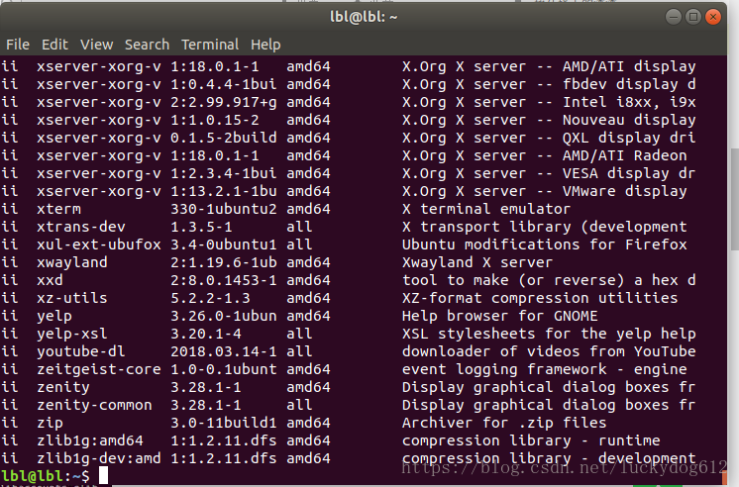
2）在终端中找到你需要卸载的软件的名称，列表是按照首字母排序的。
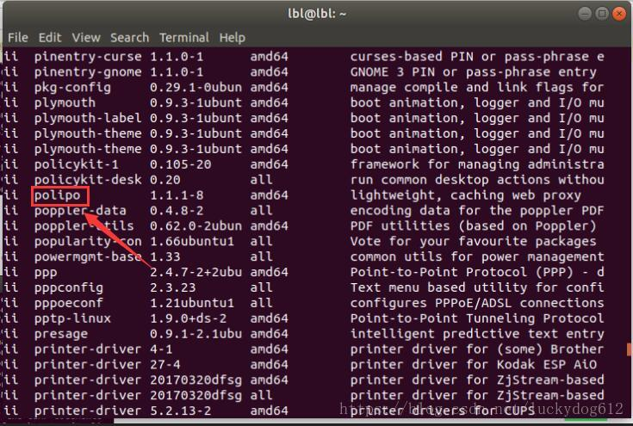

3）在终端上输入命令sudo apt-get --purge remove 包名（–purge是可选项，写上这个属性是将软件及其配置文件一并删除，如不需要删除配置文件，可执行sudo apt-get remove 包名） ，此处我要删除的是polipo ，那么在终端输入sudo apt-get --purge remove polipo，按下回车，输入密码，再次回车。
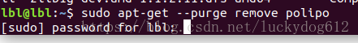
4）执行过程中，会提示你是否真的要删除（继续执行删除命令），在终端输入y ，然后回车，删除程序继续执行。
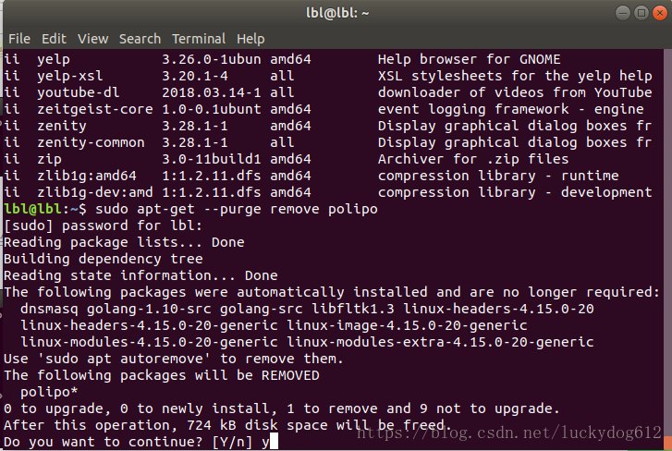
5）正常情况下，再次出现输入命令行删除成功。
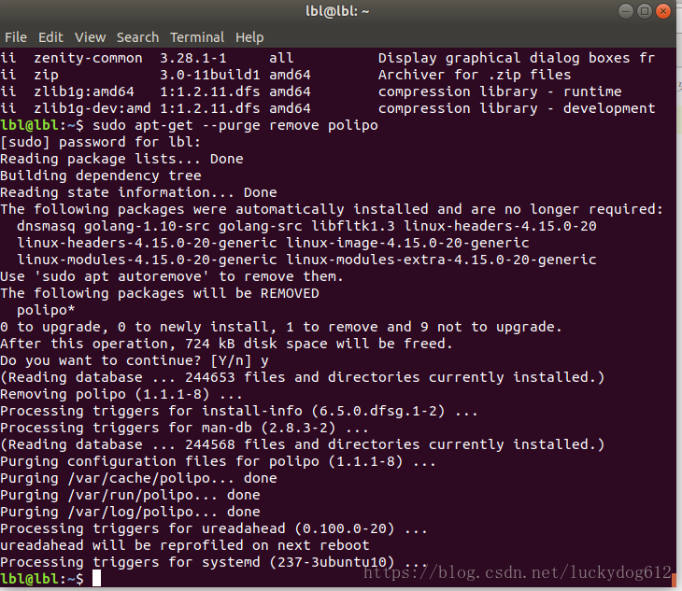

- 模板的实现需要在头文件中，不能再cpp实现。如果需要定义和实现的分离，是有其他方法的。

7，使用GCC编译代码时遇到以下警告：
warning "will be initialized after [-Wreorder]
原因
构造函数时，初始化成员变量的顺序要与类声明中的变量顺序相对应，若不对应，则出现如题错误。解决方法就是按照顺序进行初始化。

8，CPU的原子操作虽然比mutex锁好多了, 但是仍然会带来性能损失, 原因如下:
（1）阻止了CPU的乱性执行。
（2）两个CPU对同一个地址进行原子操作，会导致cache失效, 从而重新从内存中读数据。
（3）系统通常会lock住比目标地址更大的一片区域，影响逻辑上不相关的地址访问。

- 在GCC5.1发布的同时，为libstdc++添加了新的特性，其中也包括了std::string和std::list的新实现。这个新的实现使得两者符合了c++11的标准，具体来说是取消了Copy-On-Write。

- 不会，read和write是系统调用，可以认为是原子操作，中间不会打断。如果用fread和fwrite就要小心了，因为glibc有一个进程内的buffer，会造成数据不完整。Linux的write系统调用是不是原子的，答案是显然的，不是！为什么不是呢？这个问题可不是那么好回答，本文试图用一种简单的方式解释一下。另外，本文也将说明一下O_APPEND方式的write为什么是原子的。

11，UNION 操作符用于合并两个或多个 SELECT 语句的结果集。
注释：默认地，UNION 操作符选取不同的值。如果允许重复的值，请使用 UNION ALL。
故实现全外连接可以使用：
SELECT * FROM emp e LEFT JOIN dept d ON e.deptno=d.deptno
UNION
SELECT * FROM emp e RIGHT JOIN dept d ON e.deptno=d.deptno;

